Проведены работы по ремонту асфальтового покрытия внутриквартальных проездов и тротуаров по адресам:
Камышовая улица, дом 48, корпус 1, литера А
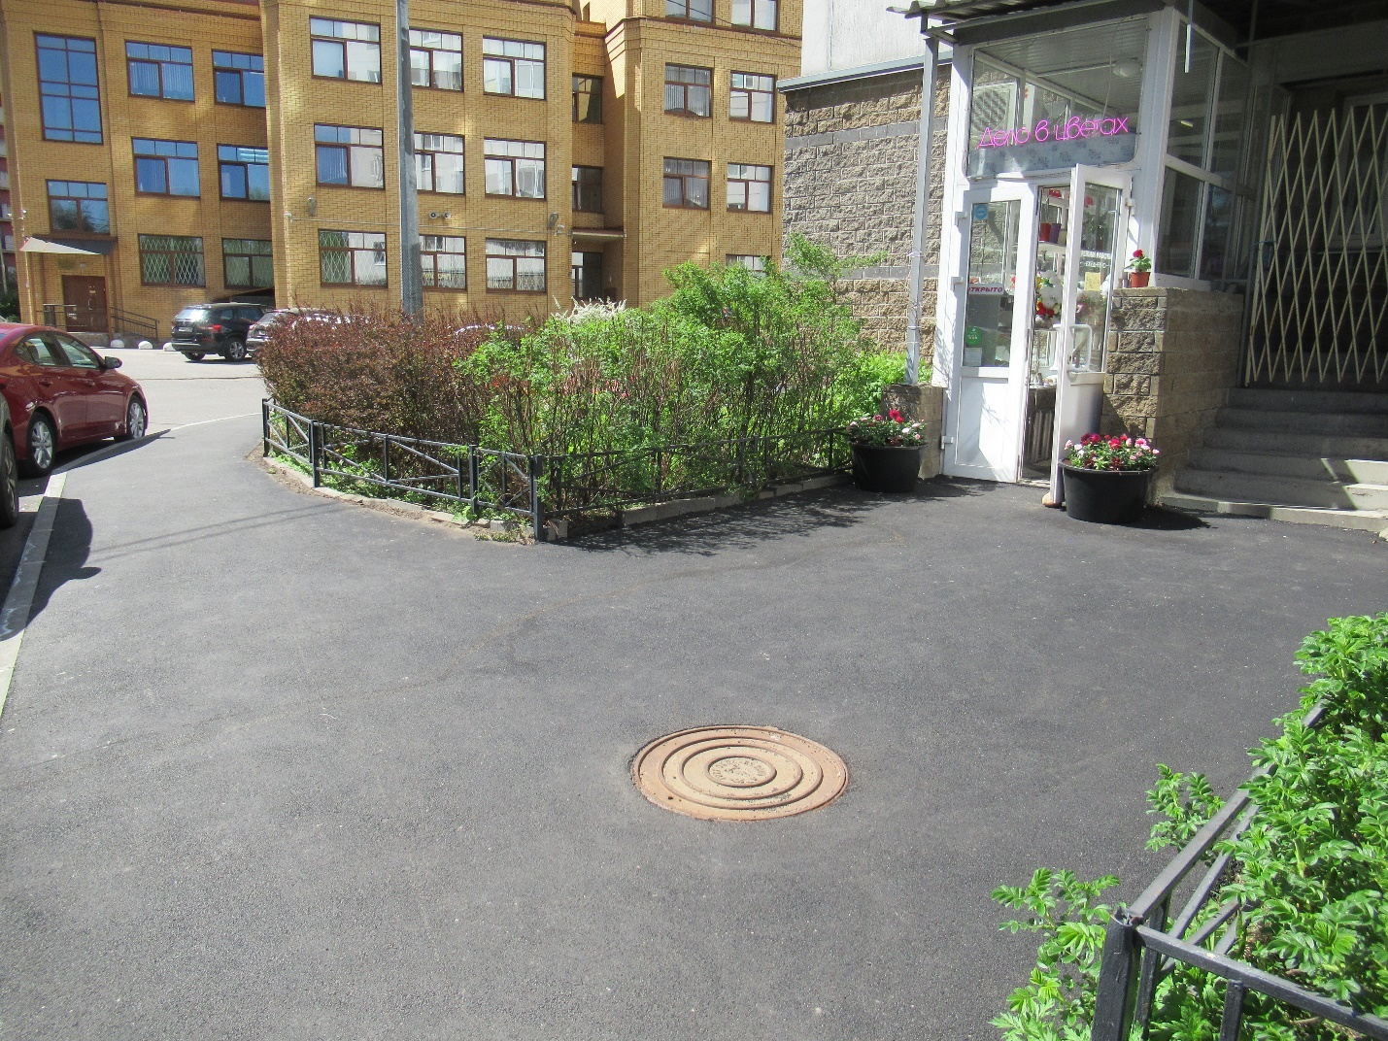
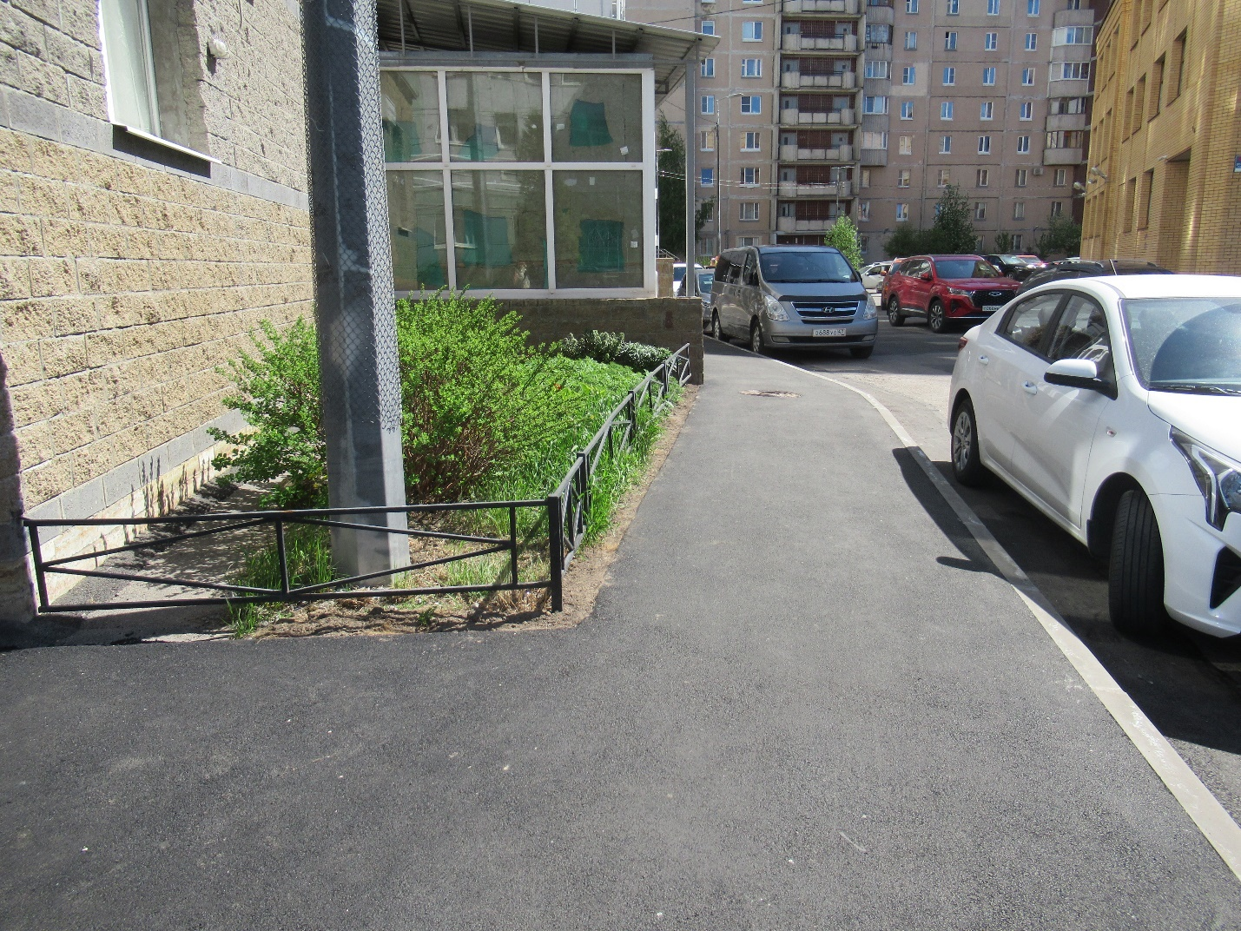
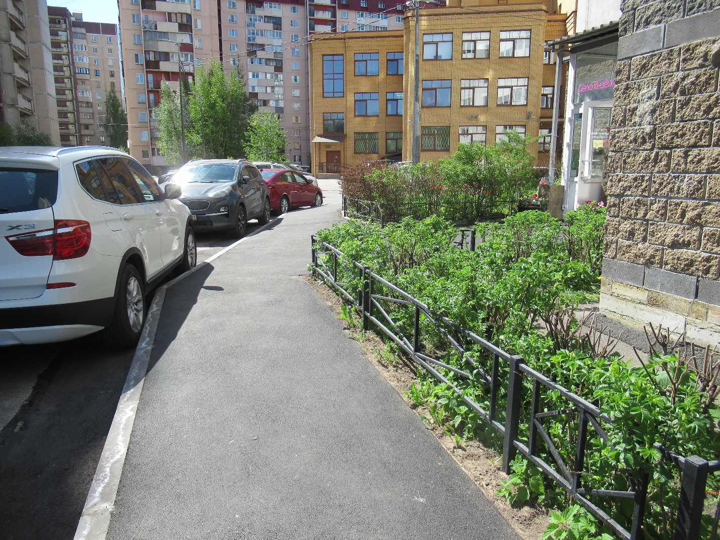
Богатырский проспект, дом 59, корпус 3, литера А
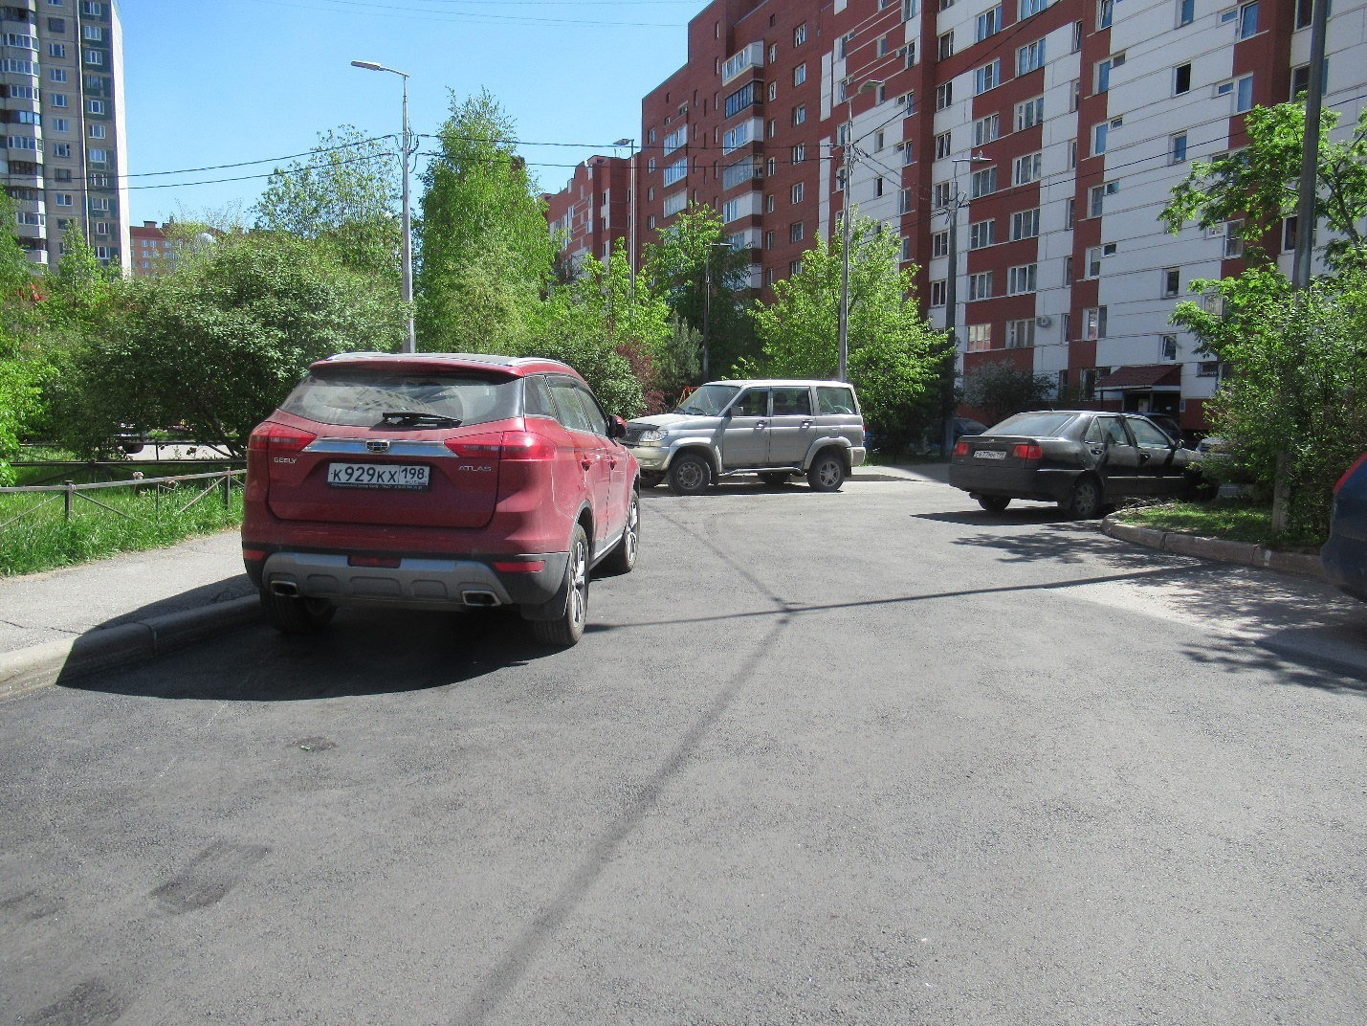
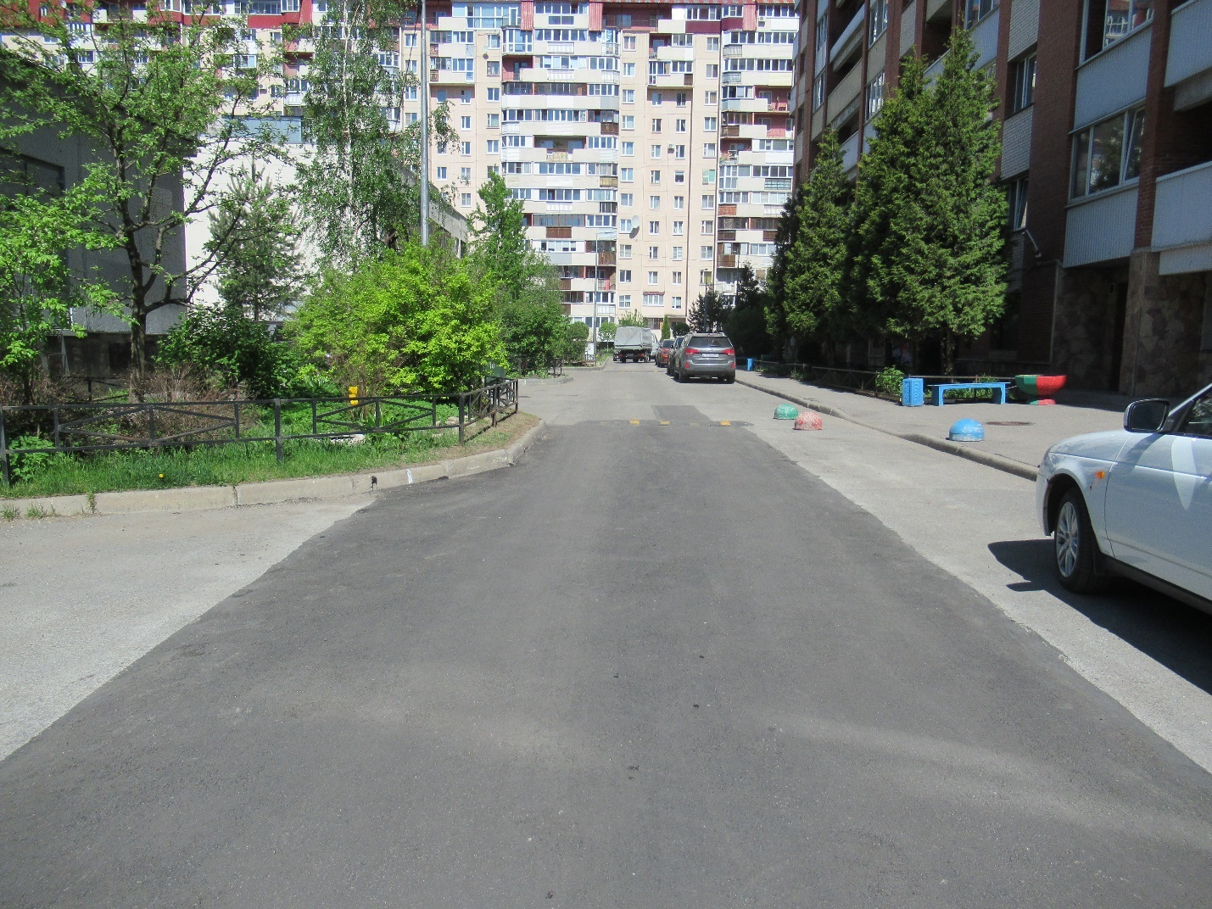
Богатырский проспект, дом 59, корпус 1, литера А
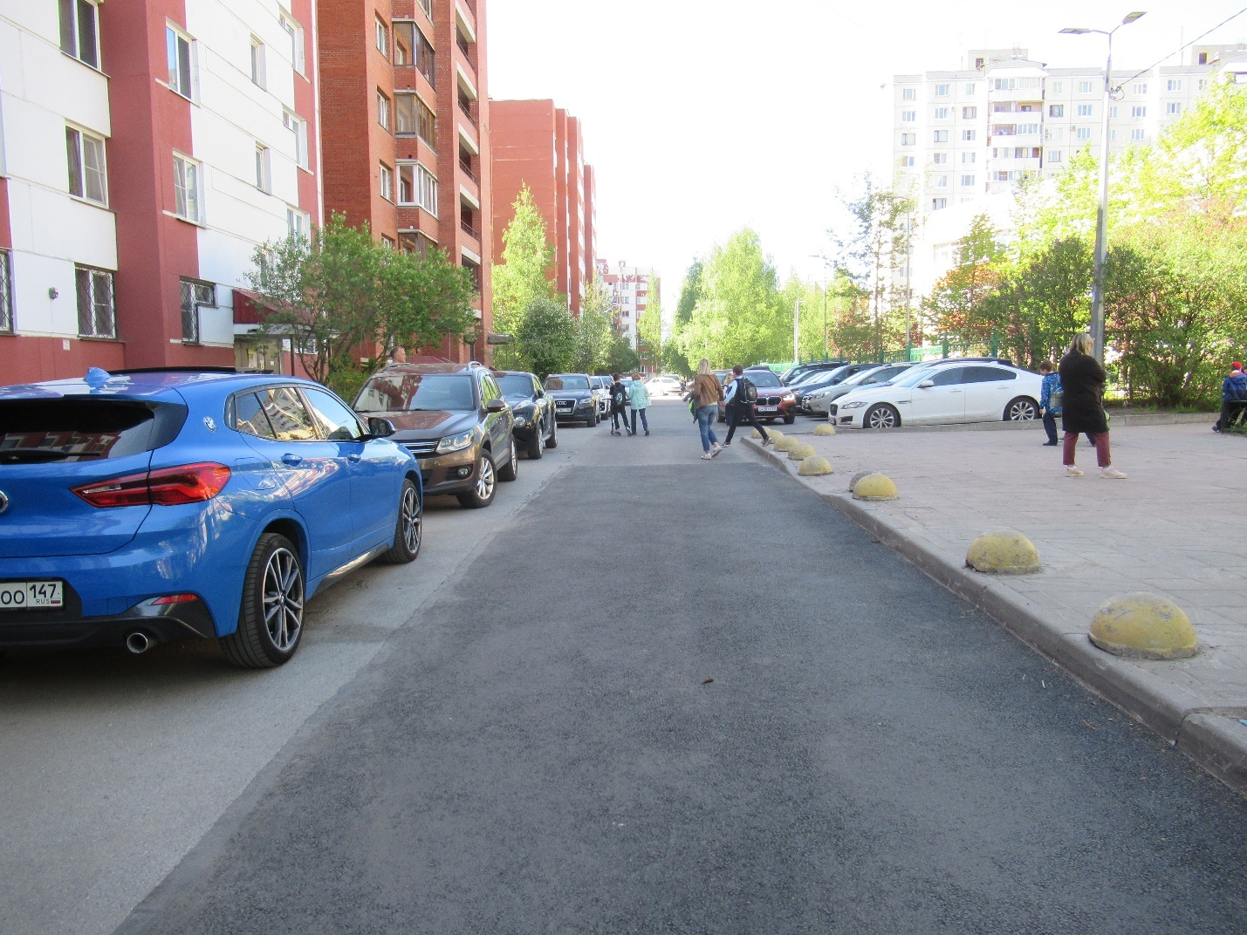
Камышовая улица, дом 56, корпус 3, литера А
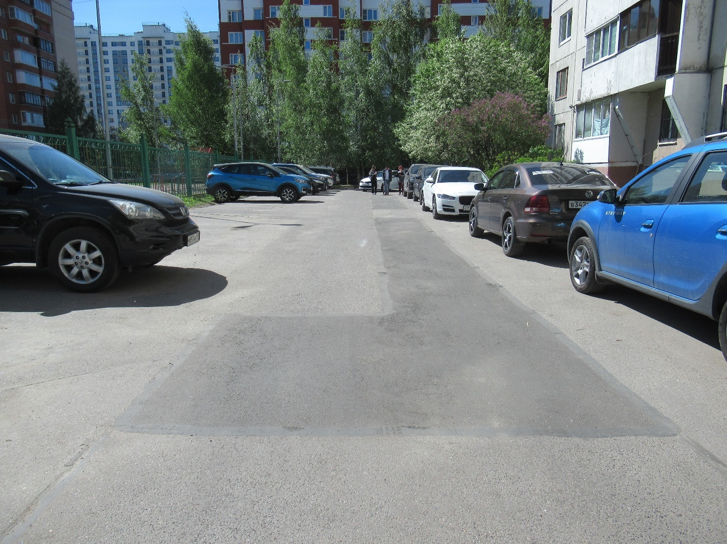
Камышовая улица, дом 52, корпус 3, литера А
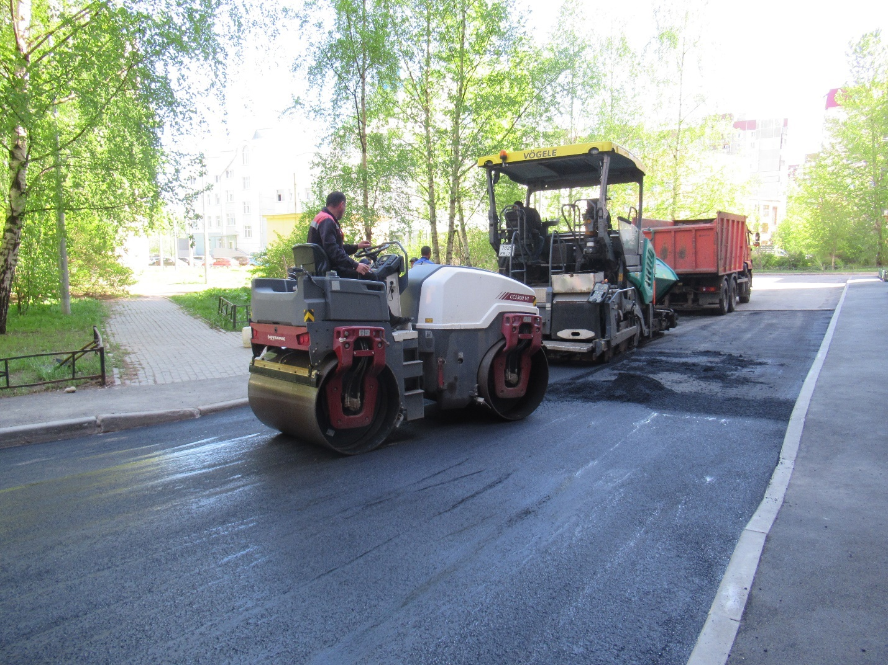
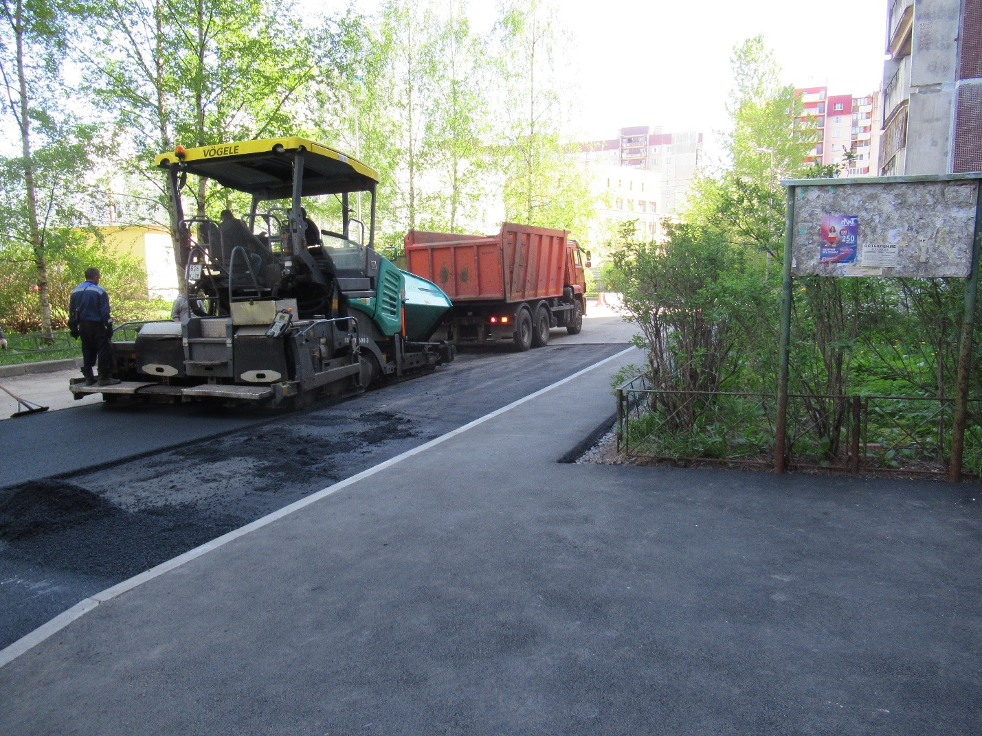
Камышовая улица, дом 56, корпус 1, литера А
